**陕西省科学技术奖励管理系统**

网络申报操作手册

陕西省科学技术厅成果转化处

2019年4月

目 录

第1章 登录系统 1

1.1. 登录说明 1

第2章 提名单位生成申报账号 3

2.1. 提名单位界面 3

2.2. 完善提名单位信息 3

2.2.1. 完善单位基本信息 4

2.2.2. 完善联系人信息 4

2.2.3. 注意点 4

2.3. 生成申报账号 4

2.3.1. 点击导航菜单栏中“奖励提名”→“提名项目管理”。 4

2.3.2. 添加项目： 5

2.3.3. 操作栏按钮介绍。 5

第3章 提名项目填报 6

3.1. 申报界面布局 6

3.1.1. 登录申报系统 6

3.1.2. 填报提名书 6

3.2. 提名书内容填写 7

3.2.1. 联系人信息填写 7

3.2.2. 填写提名书主件 8

3.2.3. 上传附件 10

3.3. 提交确认 10

# 登录系统

## 登录说明

1.1.1打开浏览器，建议使用firefox。



其次选择谷歌。



1.1.2系统网址：

http://113.200.189.196:8083

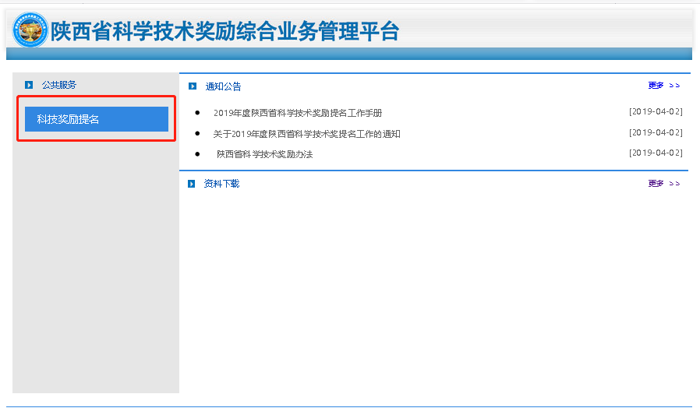

点击“科技奖励提名”，进入系统登录页面：



输入帐号密码后，点击“登录”按钮即可进入系统

# 提名单位生成申报账号

## 提名单位界面

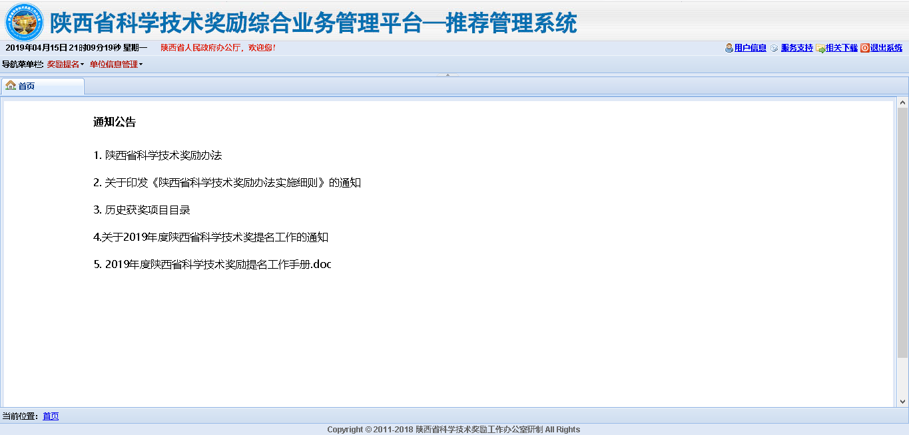2.1.1使用审核通过后的登录名和登录密码登录系统，进入申报单位界面。

左上角导航菜单栏为各个操作界面的导航。

## 完善提名单位信息

操作如下：

点击导航菜单栏中“单位信息管理”→“基本信息管理”。如下图所示：

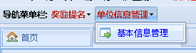

列表中显示的是单位联系人信息。

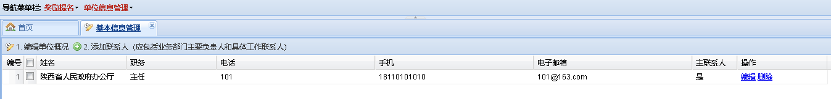

### 完善单位基本信息

点击界面左上的“编辑单位概况”，在弹出的界面中填写相关信息后，点击“保存”按钮，完成修改。

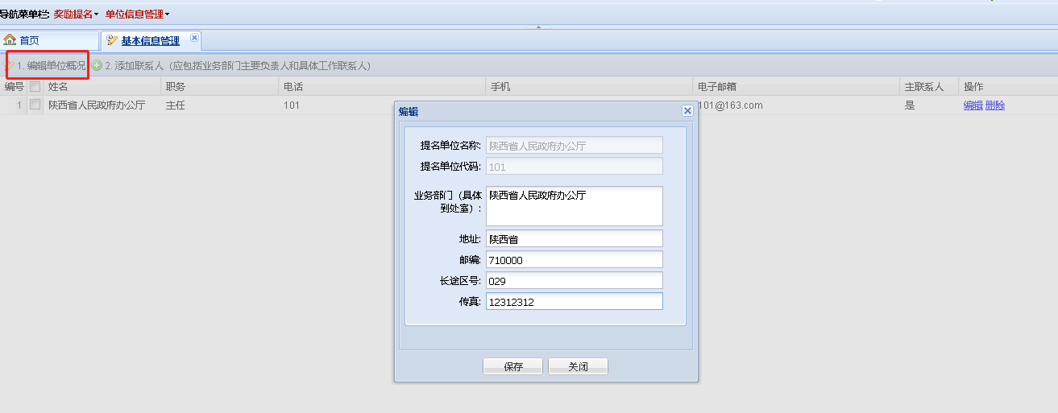

### 完善联系人信息

点击界面左上的“添加联系人”，在弹出的界面中填写联系人信息后，点击保存取即可。

在联系人列表的最右侧，可点击“编辑”，修改联系人信息。点击“删除”，可删除联系人信息。可以有多名联系人。

### 注意点

**提名单位信息（包括“主联系人”）申报后再修改，会导致申报人填报的提名书中“提名单位意见”章节的信息出错，且在系统中无法修改。**

**必须有且只有一个“主联系人”，即“主联系人”这一项的值为“是”。**

## 生成申报账号

### 点击导航菜单栏中“奖励提名”→“提名项目管理”。

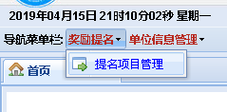

进入提名项目管理界面：

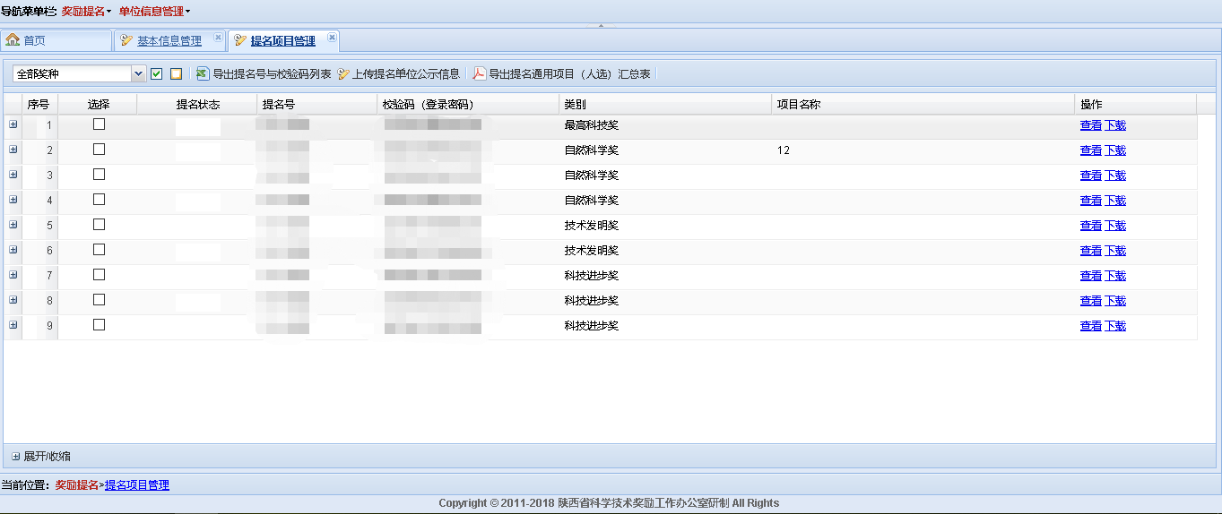

### 添加项目：

左上角选取项目申报的奖种，进入对应奖种提名号添加界面，这里以自然奖为例：

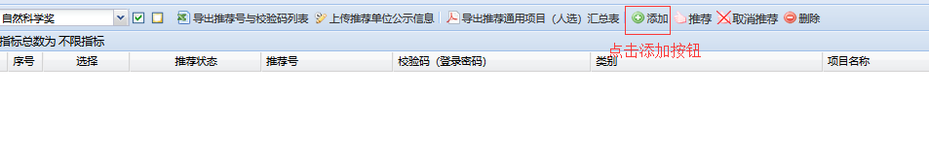点击操作栏位右边的添加按钮添加一个自然奖申报账号，如下图：

即完成了一个自然奖申报账号的添加。

### 操作栏按钮介绍。

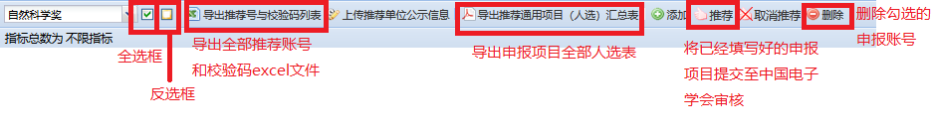使用导出的提名号和校验码登录本系统，进入提名项目填报。

# 提名项目填报

## 申报界面布局

### 登录申报系统

**填写提名号（账号）、校验码（密码）登录系统后，首页为填写须知。**

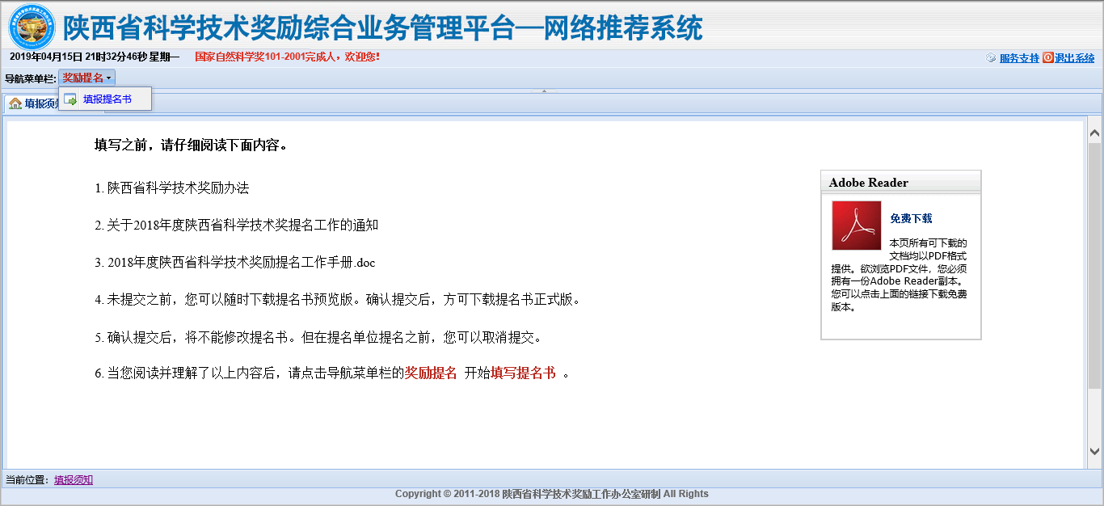

### 填报提名书

点击菜单栏“奖励提名”→“填报提名书”，进入提名书填报页面。

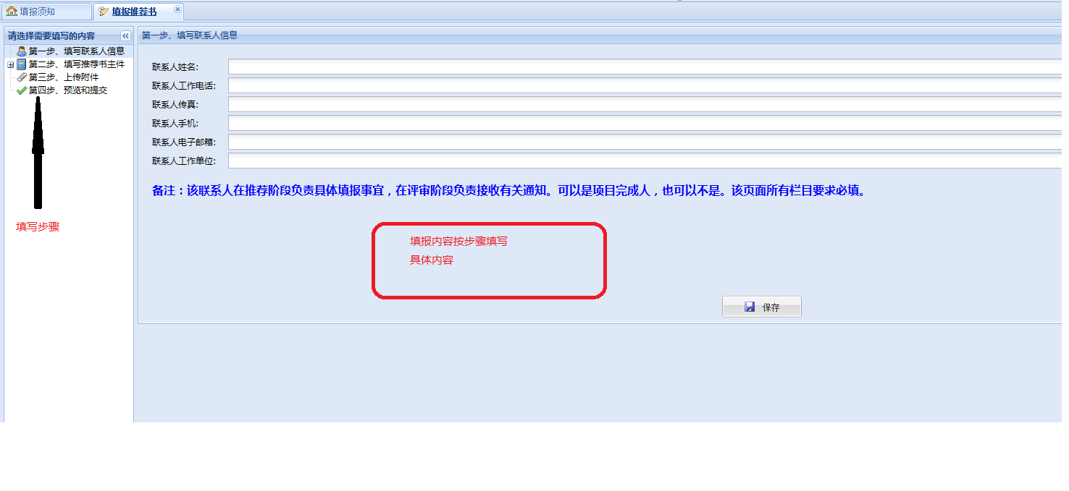

## 提名书内容填写

**提名书内容分为三大项内容：联系人信息、提名书主件和附件内容。**

### 联系人信息填写

为了方便项目提名期间提名单位和填报用户之间的及时沟通，系统需要填入联系人信息，如下图所示。

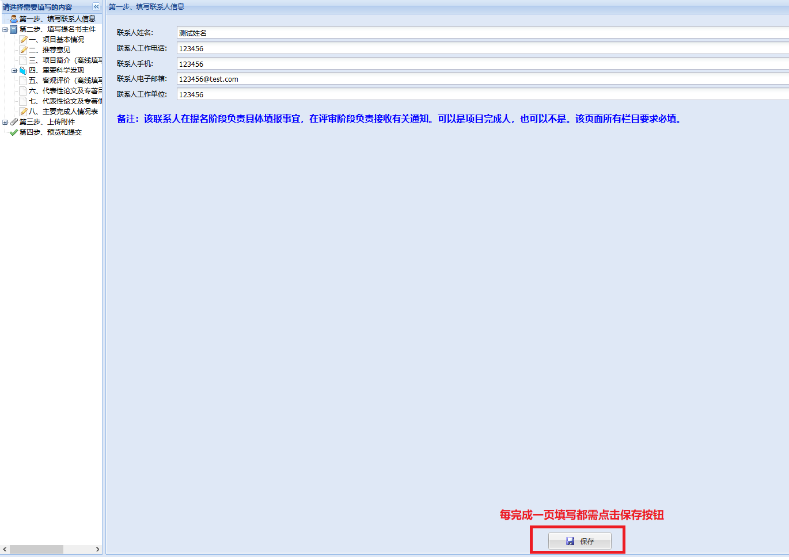

### 填写提名书主件

提名书主件是重点填写的部分。内容分为在线填写部分和离线填写部分，各个奖种在线填写和离线填写的内容不一样。需要离线填写的部分，都会在“请选择需要填写的内容”部分以“（离线填写）”标出，填写的主界面如下。

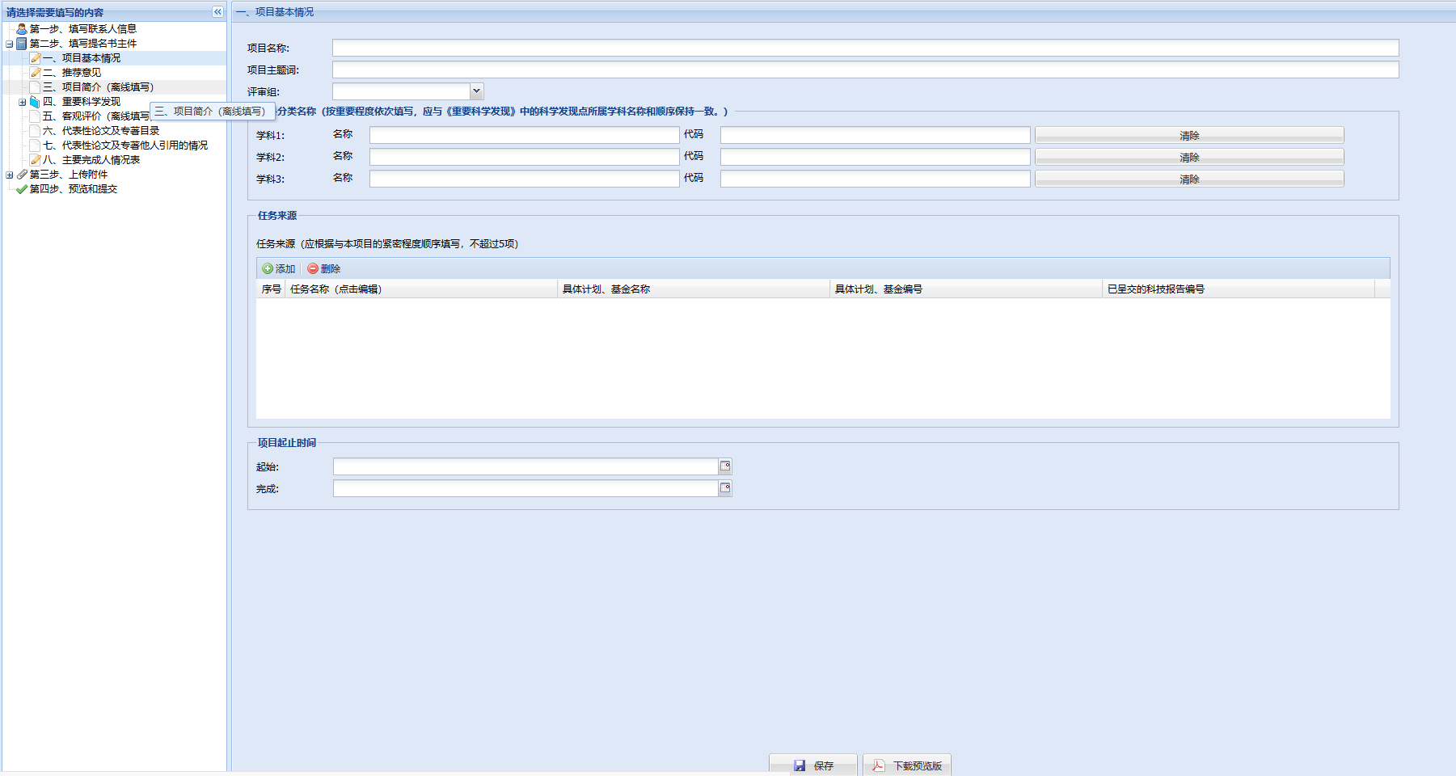

对于需要离线填写的内容，可依照如下的步骤进行：

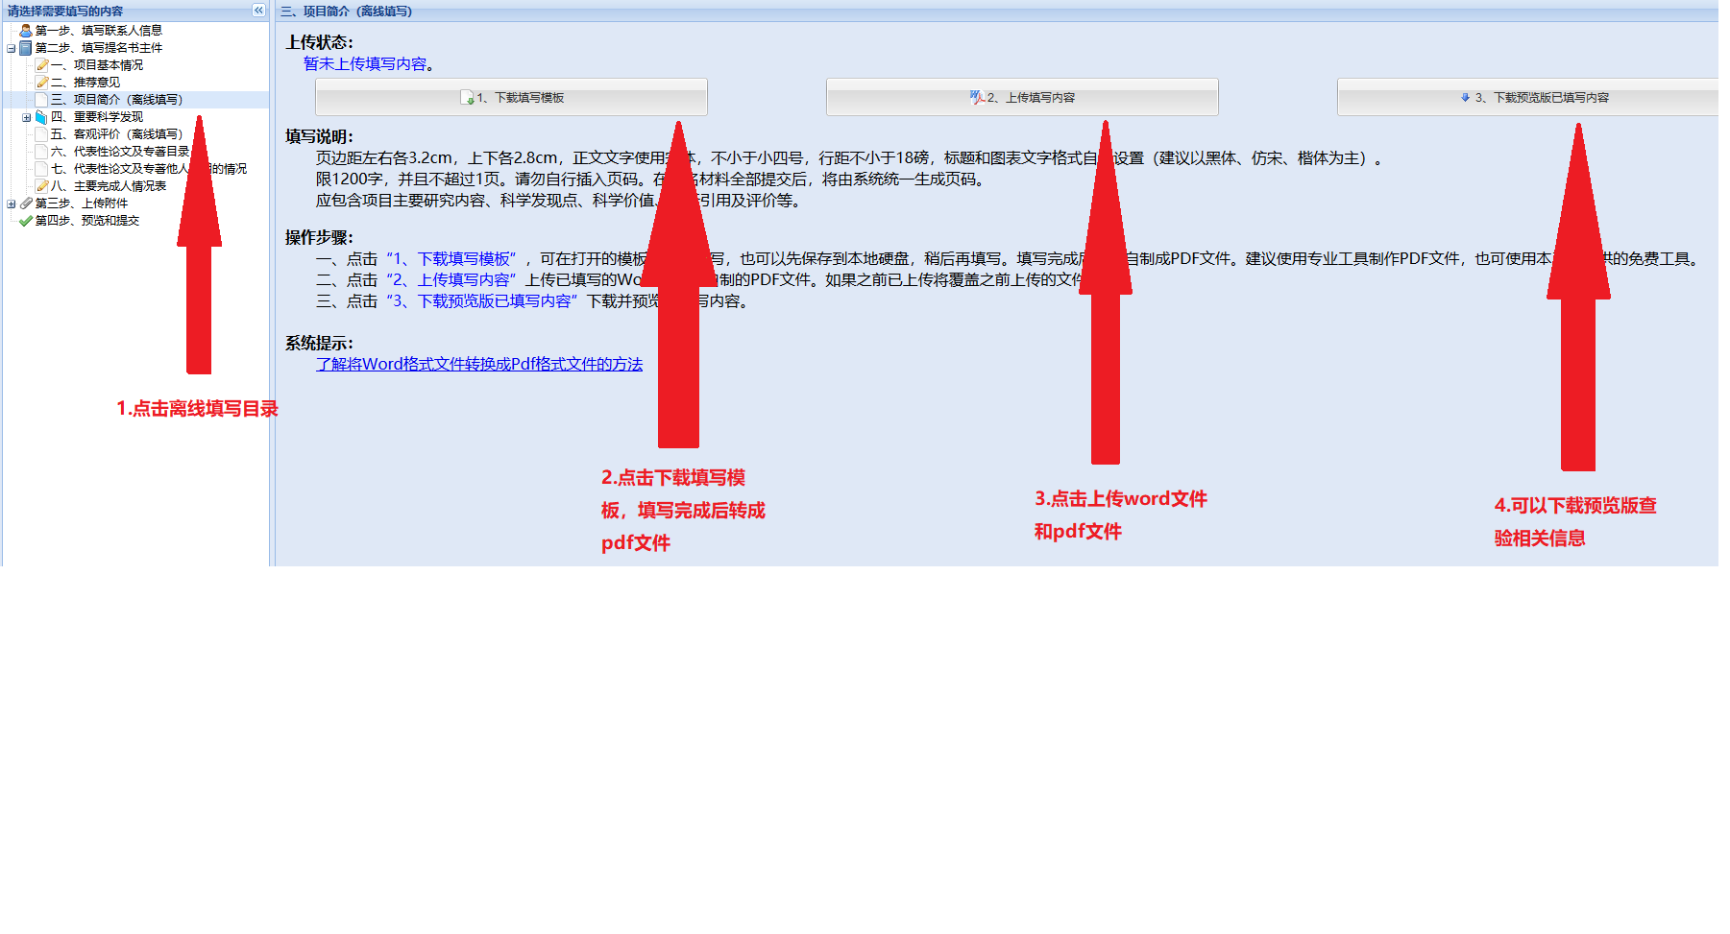

点击“1、下载填写模版”按钮时，系统会提示下载相应部分的 word 文件模版。填报用户可以在自己的电脑上不断的修改，修改完成后转成pdf，可以通过点击“2、上传填写内容”按钮来上传填写的内容。

上传时，需要同时提供填写时的 word文件以及相应的PDF格式文件。PDF格式文件由 word文件格式转换而来，具体方法可以参考：将 word格式文件转换为PDF格式的方法。

当准备好word文件内容和PDF格式文件内容时，点击“2、上传填写内容”按钮，如下图所示，上传相应内容即可。

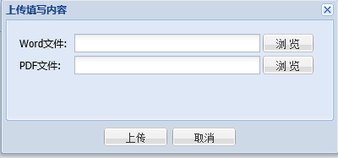

对于需要在线填写的内容，可依据相应的提示填写即可，具体如下图所示。

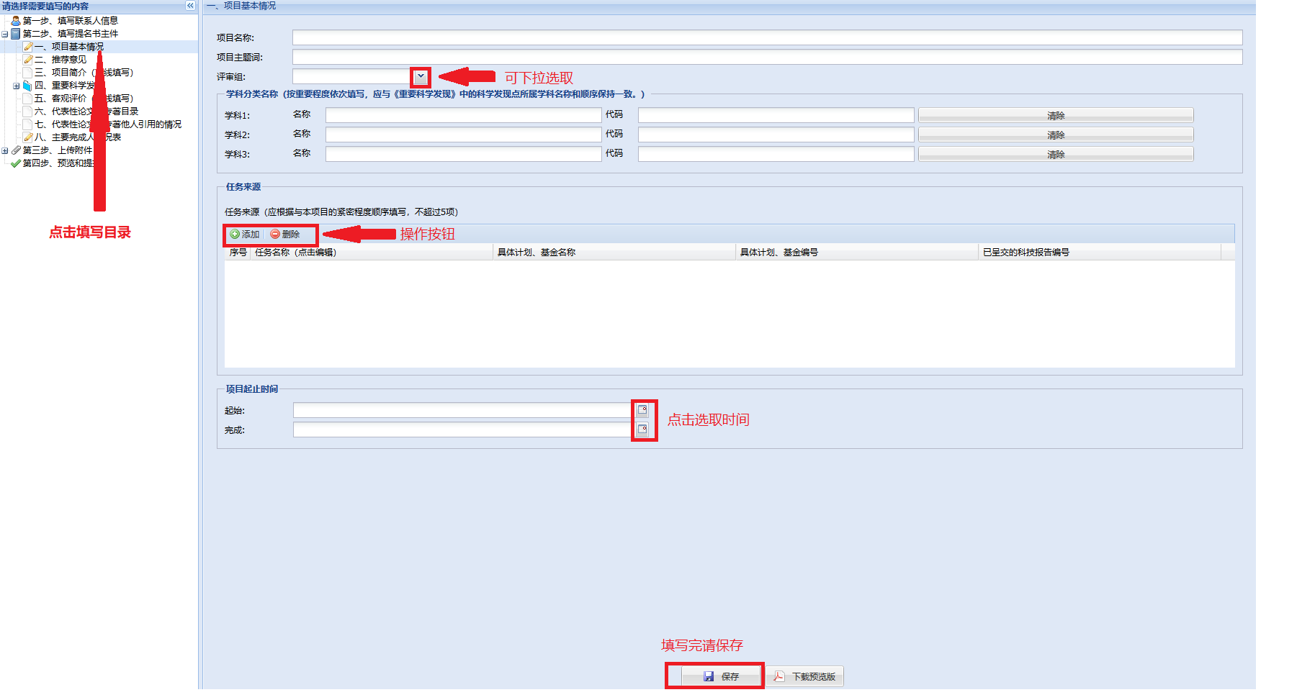

### 上传附件

对于和提名书主件相关的附件内容，依据奖种的不同，需要提交的附件的种类、大小以及数量限制均不同，提交时，系统会给出具体的提示，界面如下图所示：

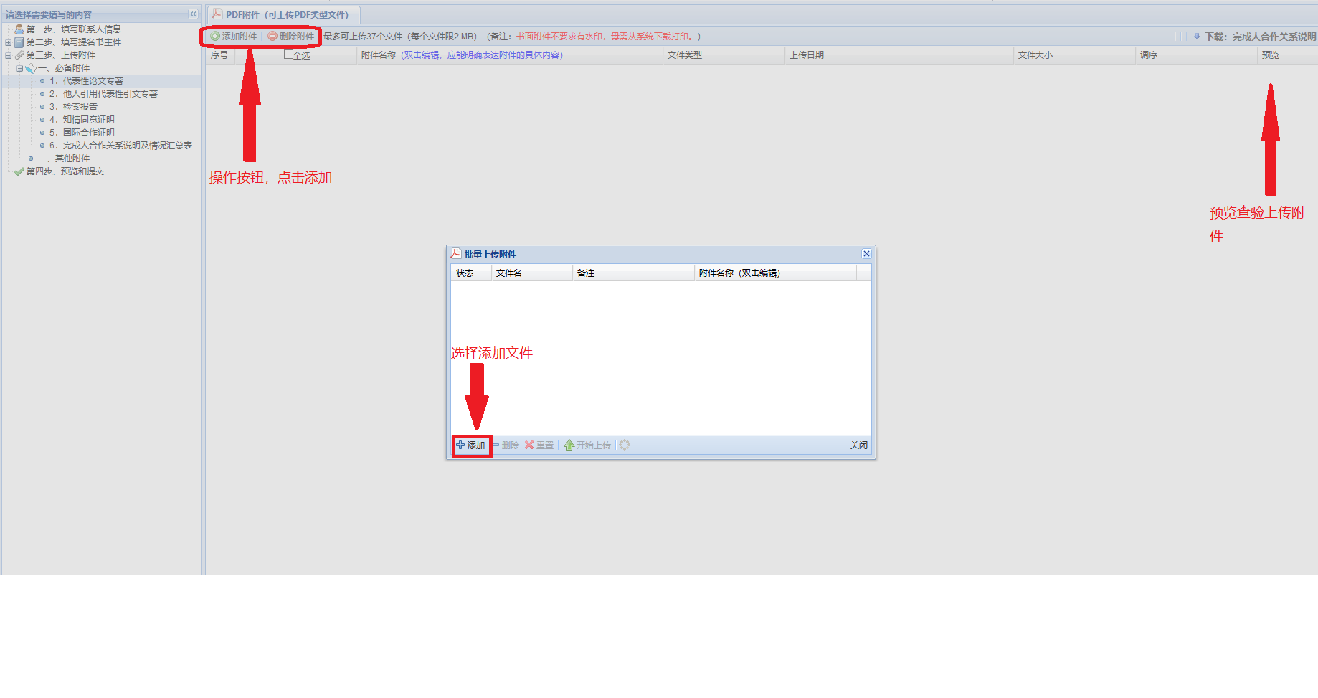

## 提交确认

用户填写完各部分之后，通过点击“第四步、提交确认”，如下图所示。

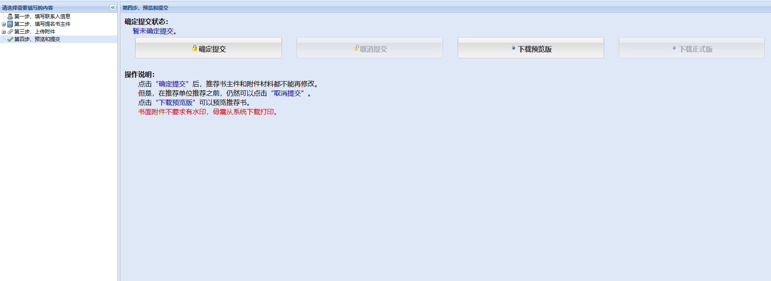

申报用户可以通过点击“确定提交”来完成填报材料的整体提交，若有内容未填写完善，系统会给出相应提示。当提交通过后，用户可以用“下载正式版”来下载完整的提名书打印。